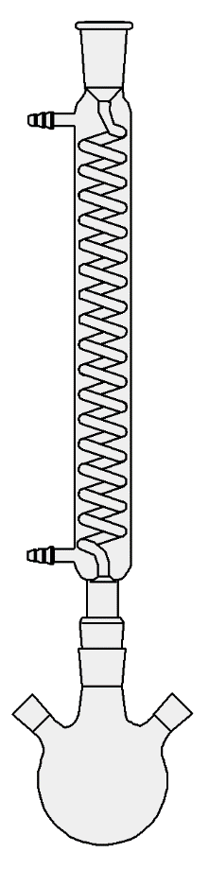**Synthese von Linalylacetat (Bestandteil u.a. Parfum)**

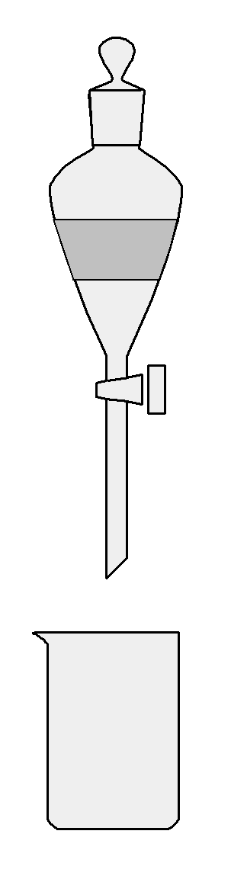Durchführung: Man gibt 5 ml Linalool, 10 ml Essigsäureanhydrid und 0.03 g p-Toluolsulfonsäure in den (3)-Halskolben und lässt bei ca. 30 – 40 ºC das Reaktionsgemisch mit Hilfe eines Wasserbades 15 Minuten lang reagieren. Nun werden portionsweise (!!!!) 140 ml einer gesättigten Natriumhydrogencarbonat-Lösung hinzugegeben und während ca. 10 Minuten kräftig auf dem Magnetrührer gerührt.

Anschliessend werden die beiden entstehenden Phasen im Scheidetrichter voneinander getrennt. Hinweis: es muss unbedingt darauf geachtet werden, ständig den Überdruck im Scheidetrichter abzubauen, indem der Hahn (!) des Scheidetrichters vorsichtig geöffnet wird. Ansonsten besteht die Gefahr des Zerplatzens des Scheidetrichters. Die organische Phase wird mit ca. drei Spatelspitzen Natriumsulfat getrocknet und das Natriumsulfat anschliessend mit einem Rundfilter abfiltriert und gewogen für die Bestimmung der Ausbeute.

Berechnungen – Hinweise

Dichte(Linanol) = 0.861 g/ml

Dichte(Essigsäureanhydrid) = 1.083 g/ml

Essigsäureanhydrid zerfällt (durch Zugabe der Sulfonsäure) in zwei identische Untereinheiten (welche?)

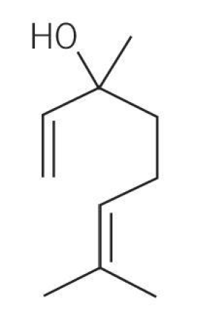Linalol 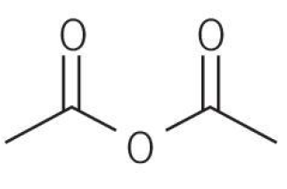Essigsäureanhydrid

Aufgaben:

1. Formuliere die Reaktion
2. Berechne die maximale Ausbeute
3. Bestimme die Ausbeute deiner Gruppe
4. Was geschieht bei der Zugabe von Natriumhydrogencarbonat? Formuliere die Reaktion.
5. Angenommen, man nimmt gleiche viele Mole des Essigsäureanhydrids wie des Linalols. Wieviel Gramm des erwünschten Produktes erhielte man maximal ?
6. Bonus: wie viele Produkte erhält man?

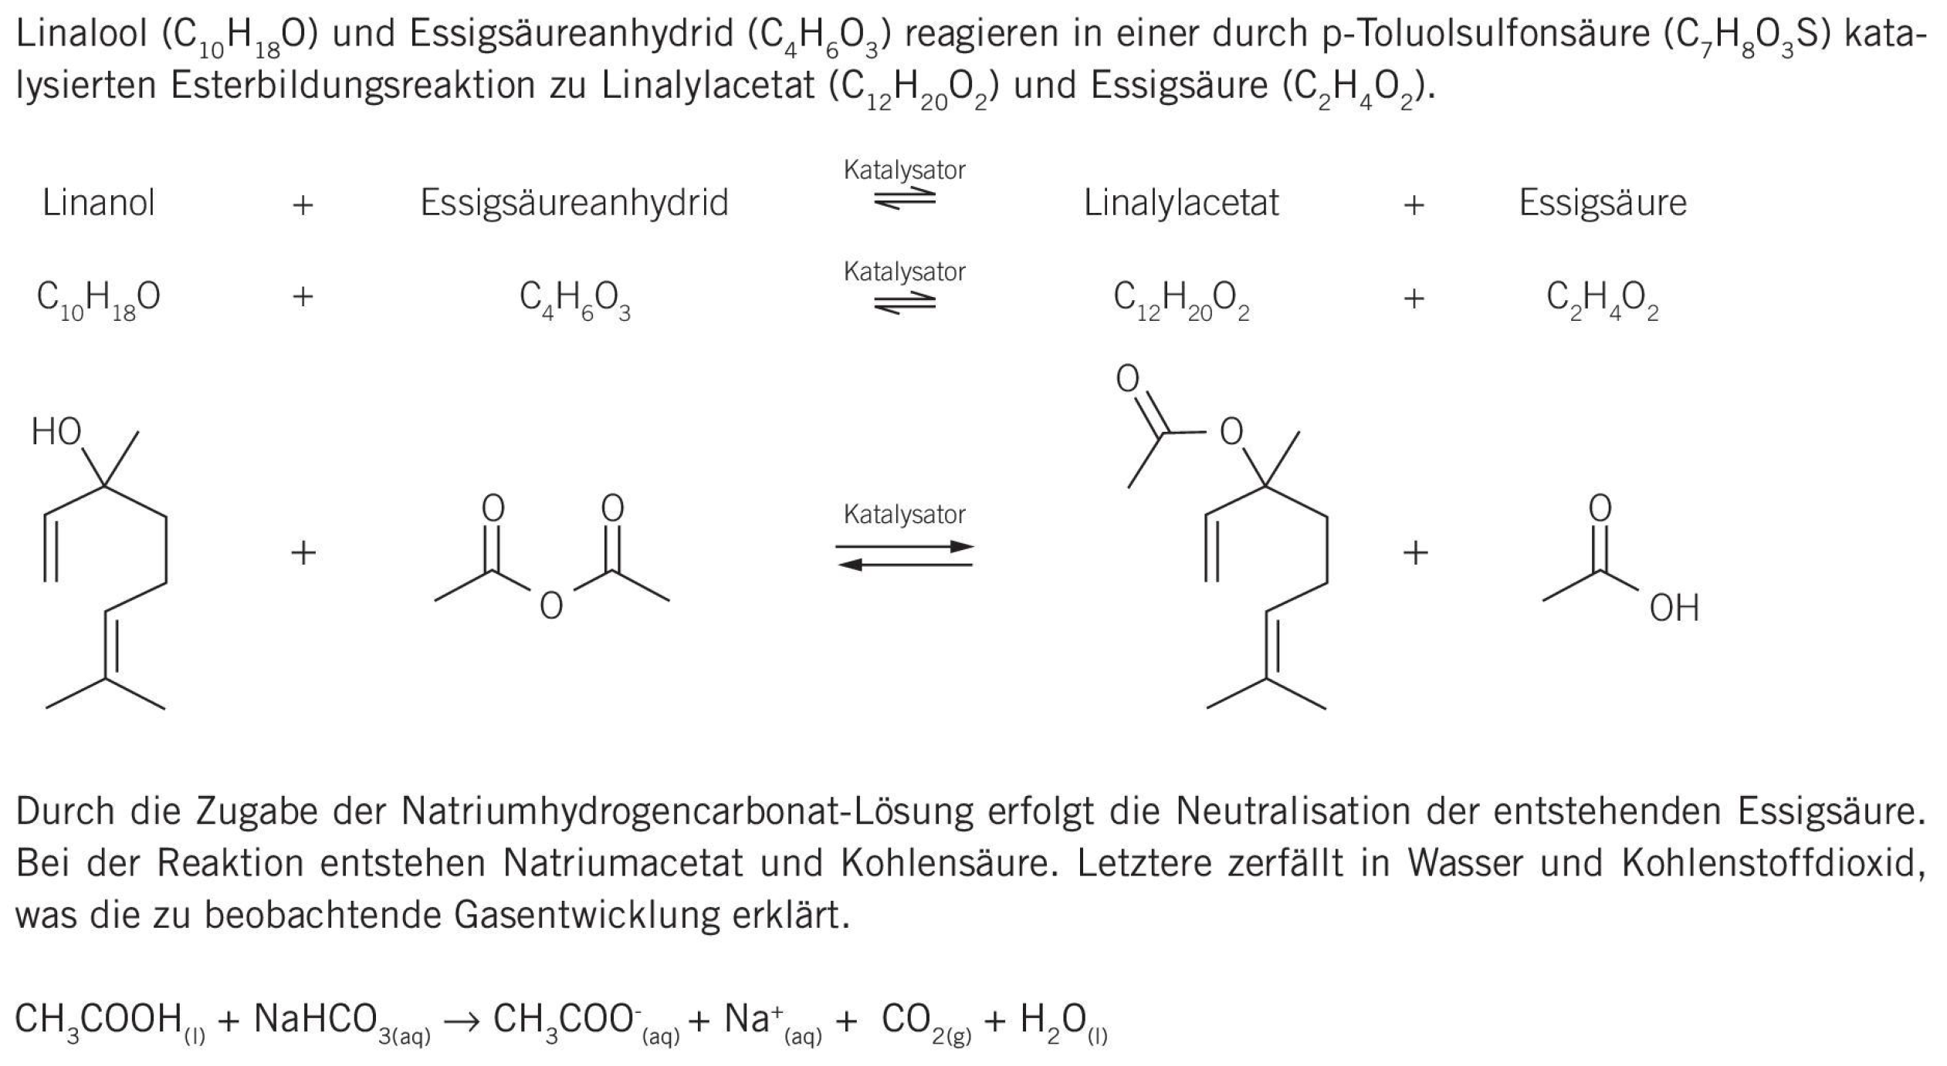

1. Formuliere die Reaktion
2. Berechne die maximale Ausbeute
3. Bestimme die Ausbeute deiner Gruppe
4. Was geschieht bei der Zugabe von Natriumhydrogencarbonat ? Formuliere die Reaktion
5. Angenommen, man nimmt gleiche viele Mole des Essigsäureanhydrids wie des Linalols. Wieviel Gramm des erwünschten Produktes erhielte man maximal?
6. Das Edukt ist ja chiral resp. es liegt ein racemisches Gemisch vor. Daher Bild und Spiegelbild
7. Siehe oben screenshot
8. Siehe unten, 5.4782 Gramm
9. Sonja, 3 Gramm 🡪 ca. 55 %
10. Siehe oben
11. Essigsäureanhydrid (EA) braucht es ja zweimal … einmal zum Addieren und zweitens als Nebenprodukt. Somit wäre EA ist limitierende Komponente

Stoff M(g/mol) m (g) n(mol) (=m/M)

Linalol M(C10H18O) = 154 5*0.861 = 4.305 0.02795 mol

Essigsäureanhydrid M(C4H6O3) = 102 10*1.083 = 10.83 0.106 mol

Linalylacetat M(C12H20O2) = 196 5.4782 = 100% 0.02795

Versuch Sonja:ca 3 Gramm erhalten, das heisst also: 3/5.47 = ca. 54.5 % Ausbeute